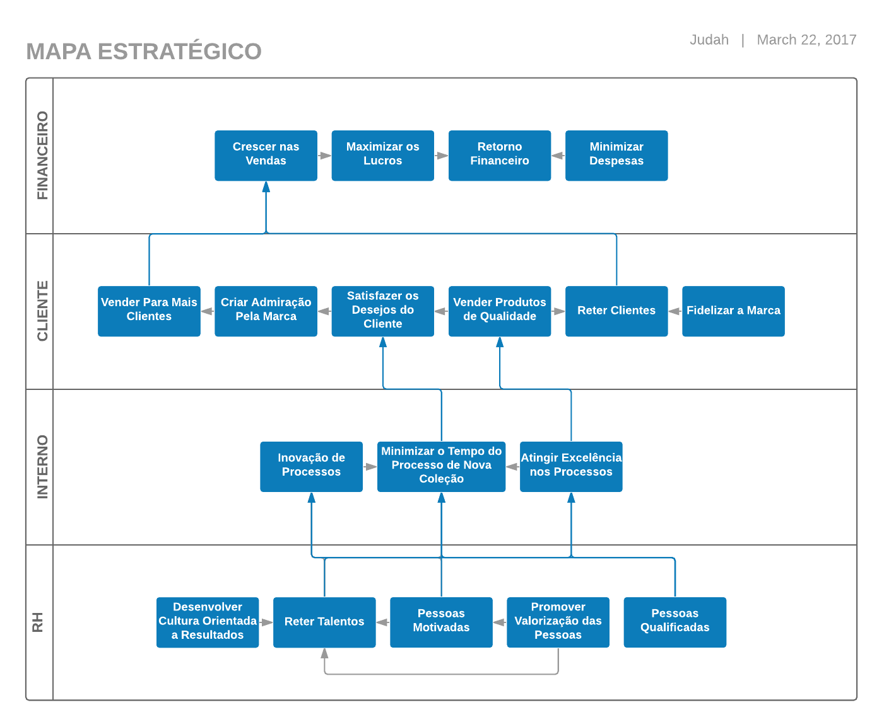

|  |  |  |  |  |
| --- | --- | --- | --- | --- |
| Objetivo | Indicador | Meta | Iniciativa | Recursos |
| Reter Talentos | Quantidade de Demissões | -10% | Premiar os Melhores | 1000 reais por coleção |
|  | Número de Efetivações de Funcionários Temporários | mais 10% |  | - |
| Desenvolver Cultura Orientada a Resultados | Pontuação de Desempenho | >5/10 | Criar pontuação de desempenho  para os funcionários | - |
|  |  |  | Premiar os Melhores | 1000 reais por coleção |
| Pessoas Motivadas | Feedback de pontos de Motivação | >3/5 | Criar Feedback de Motivação dos funcionários | - |
|  |  |  | Premiar os Melhores | 1000 reais por coleção |
| Promover Valorização das Pessoas | Feedback de pontos da Empresa | >3/5 | Aumentar a quantidade de festas de confraternização | 500 reais por coleção |
| Pessoas Qualificadas | Quantidade de Pessoas Treinadas/Qualificadas | mais 10% | Aumentar salário | 1% do lucro da Empresa |
| Minimizar o Tempo do Processo de Nova Coleção | Tempo do processo de nova coleção | -5% | Revisar processo procurando gargalos | 1 pessoa por um dia por coleção |
| Atingir Excelência nos Processos | Número de peças com defeito | -5% | Revisar processo procurando falhas | 1 pessoa por um dia por coleção |
| Inovação de Processos | Número de peças com defeito | -5% | Revisar processo procurando alternativas | 1 pessoa por um dia por coleção |
|  | Tempo do processo de nova coleção | -5% |  |  |
|  | Quantidade de vezes que houve retrabalho | 1 vez a menos |  |  |
| Vender Para Mais Clientes | Quantidade de novos clientes | mais 5% | Fazer promoções | 1% do lucro da Empresa |
| Criar Admiração pela Marca | Número de seguidores nas redes sociais | mais 10% | Impulsionar publicações e anotar sugestões para análise | 100 reais por coleção |
| Satisfazer os Desejos dos Clientes | Feedback do cliente | >3/5 | Criar caixa de sugestões e qualidade do serviço e produto | 200 reais |
| Vender Produtos de Qualidade | Número de peças com defeito | -10% | Revisar processo procurando falhas | 1 pessoa por um dia por coleção |
| Reter Clientes | Número de clientes que deixam de comprar | -10% | Criar cartão de fidelidade | 1% do lucro da Empresa |
| Fidelizar a Marca | Período de reincidência de clientes na loja médio | -10% | Criar cartão de fidelidade |  |
| Retorno Financeiro | Lucro líquido | mais 10% | Fazer promoções | 1% do lucro da Empresa |
| Maximizar os Lucros | Lucro bruto | mais 20% | Fazer promoções | 1% do lucro da Empresa |
|  |  |  | Aumentar a quantidade de propagandas | mais 1% do gasto em propagandas |
| Minimizar as Despesas | Valor das despesas | -5% | Diminuir redundâncias nos Processos | 1 pessoa por um dia por coleção |
| Crescer nas Vendas | Número de vendas | mais 15% | Fazer promoções | 1% do lucro da Empresa |

